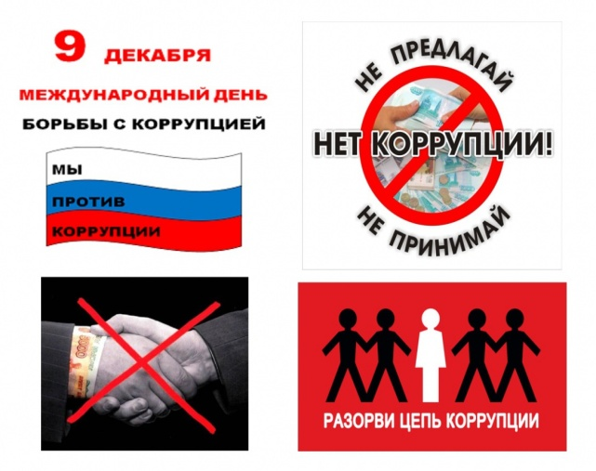
9 декабря — Международный день борьбы с коррупцией
9 декабря ежегодно, начиная с 2004 года, отмечается Международный день борьбы с коррупцией. Дата — 9 декабря — назначена 31 октября 2003 года инициативой Генеральной ассамблеи организации объединенных наций (ООН) на политической конференции в мексиканском городе Мерида. Представители ста государств, в том числе и Россия в течение трёх дней поставили подписи под этим международным документом, который вступил в силу в декабре 2005 года. Действия этого всемирного Договора – Конвенции в настоящее время распространяется в 173 государствах мира.
Всемирная борьба с коррупцией предусматривает различные меры и мероприятия по ее предупреждению, наказанию виновных лиц, механизмы сотрудничества между народами, обязывает государства целенаправленно проводить противокоррупционную политику, назначать специальные органы профилактики и ликвидации этого разрушающего основы бытия общества явления.
В рамках антикоррупционных мероприятий во многих странах всего мира 9 декабря проходят шествия, встречи, митинги, конференции, семинары, приуроченные ко Всемирному дню борьбы против коррупции. В организациях проводятся заседания трудовых коллективов с проведением бесед, зачитыванием лекций и обращений к сотрудникам, клиентам предприятий с содержанием информации антикоррупционной направленности.
Понятие "коррупция", трактуется как злоупотребление государственной властью с целью получения выгоды в личных интересах либо в интересах третьих лиц или групп. Сюда же относятся и все известные способы незаконного присвоения общественных средств для частного применения. К явлениям коррупции относятся семейственность, кумовство (непотизм).
Коррупция бывает нескольких видов
- взяточничество,
- незаконное присвоение товаров и услуг, предназначенных для общественного потребления,
- кумовство (когда при приеме на работу предпочтение отдается членам семьи),
- оказание влияния при выработке законов и правил в целях получения личной выгоды.
Для уголовно-правового обеспечения противодействия коррупции Уголовный кодекс Российской Федерации устанавливает ответственность за совершение коррупционных преступлений. Среди них наиболее распространенным и опасным является взяточничество. Оно посягает на основы государственной власти, нарушает нормальную управленческую деятельность государственных и муниципальных органов и учреждений, подрывает их авторитет, деформирует правосознание граждан, создавая у них представление о возможности удовлетворения личных и коллективных интересов путем подкупа должностных лиц, препятствует конкуренции, затрудняет экономическое развитие.
Президентом Российской Федерации задача борьбы с коррупцией поставлена как приоритетная. В России проделана большая работа по принятию антикоррупционных мер как в области профилактики коррупции, так и ее пресечению. Создана новая законодательная база, приняты организационные меры и активизирована деятельность правоохранительных органов.
При Президенте Российской Федерации создан рабочий орган — Совет по противодействию коррупции. Он координирует все антикоррупционные усилия государства и оперативно рассматривает практические вопросы реализации государственной антикоррупционной политики.
Принят Федеральный закон № 273-ФЗ от 25 декабря 2008 года "О противодействии коррупции". В нем установлены основные принципы противодействия коррупции, правовые и организационные основы ее предупреждения и борьбы с ней, приведение к снижению и ликвидации последствий коррупционных правонарушений.
Утверждены основы Национальной стратегии противодействия коррупции и Национальный план противодействия.

